ВНИМАНИЕ-ДЕТИ!
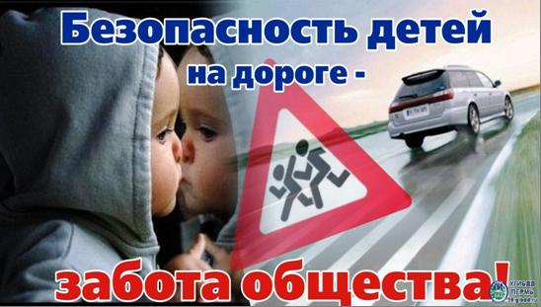

С 20 мая по 10 июня 2014 г. в Адмиралтейском районе г.Санкт –Петербурга в целях предупреждения детского дорожно-транспортного травматизма на территории Адмиралтейского района проводится целевое профилактическое мероприятие «Внимание-дети !»
В период проведения мероприятия особое внимание будет уделяться соблюдению водителями скоростного режима, правил проезда пешеходных переходов, правил перевозки детей.
За 4 месяца 2014 года в Адмиралтейском районе г. Санкт-Петербурга произошло 6 (-5) дорожно-транспортных происшествий с участием детей в которых пострадало 8 (-3) детей, из них по вине водителей пострадало 4ро детей ,по собственной вине пострадало 4 ребёнка.
Основные виды нарушений ПДД детьми которые привели к дорожным трагедиям это переход проезжей части вне зоны пешеходного перехода.
Уважаемые взрослые!
С наступлением тёплого периода года дети больше времени проводят на улице. Катаются по проезжей части на велосипедах, скейтбордах, роликовых коньках в нарушение Правил дорожного движения. Поэтому контролируйте нахождение ребёнка на улице, напоминайте о правилах безопасного поведения.
Обучайте детей безопасному поведению на дорогах и улицах. Помогите им сориентироваться в дорожной обстановке, не оставайтесь равнодушными к опасному поведению детей на дороге.
Родители, выбирайте детям безопасные маршруты следования в школу и обратно, лично сопровождайте первоклассников и учащихся начальных классов.
Главный залог безопасности вашего ребенка на дороге – ваше участие и личный пример.

Уважаемые водители!
Не забывайте, что в соответствии с Правилами дорожного движения ,Вы обязаны пропустить пешеходов, переходящих проезжую часть дороги по пешеходному
переходу.
Всегда помните, что ваши близкие и дети – тоже пешеходы!

Пропаганда БДД отдела ГИБДД УМВД России по Адмиралтейскому району г. Санкт-Петербурга

